Стельмашенко Алла Николаевна, учитель русского языка и литературы государственного учреждения образования «Урицкая средняя школа» Гомельского района Гомельской области

Урок русского языка в 11-м классе по теме «Сложноподчинённое предложение с несколькими придаточными: строение и пунктуационное оформление»
Цель: организация деятельности учащихся по систематизации знаний о сложноподчинённом предложении с несколькими придаточными
Задачи:
создать условия учащимся для формирования умения обнаруживать части в составе СПП и определять их количество; составлять схемы СПП с несколькими придаточными, конструировать по схемам сложные предложения;
содействовать развитию аналитического мышления, творческого воображения, креативности;
способствовать интересу к предмету.
Место урока: 4/6.
Тип урока: повторение изученного материала.
Формы организации урока: индивидуальная, групповая деятельность. Оборудование: интерактивный плакат

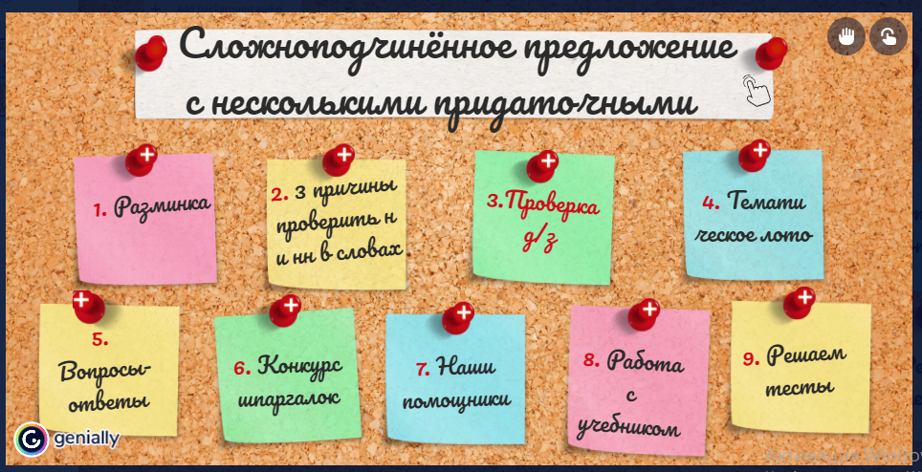

Ход урока
Образование –наш паспорт в будущее, поэтому завтра принадлежит тем,
кто готовится уже сегодня
Малькольм Икс
1.Организационно-мотивационный момент.
– Наш сегодняшний урок мы начнём не совсем обычно: с добрых пожеланий друг другу, тем более, что они нам очень пригодятся («Колесо пожеланий»):
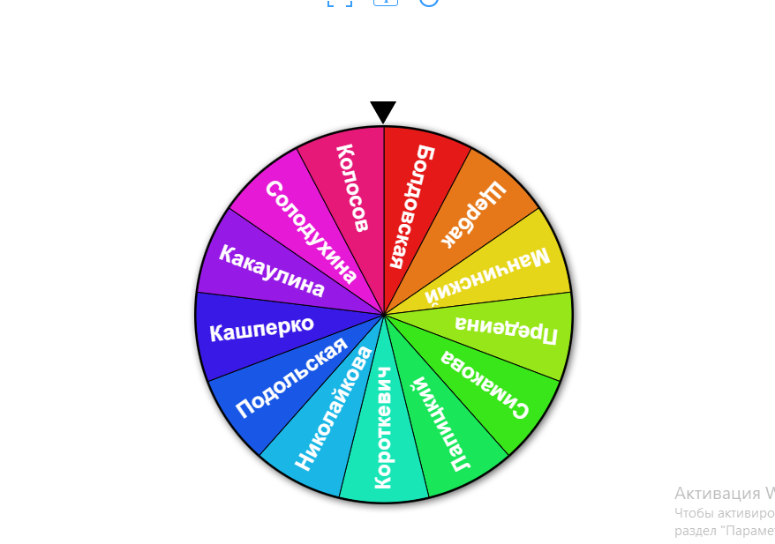
- баллы за разные формы работы на уроке выставляются индивидуально в учётные карточки (приложение 1).
Разминка фразеологическая:
Укажите синонимы к фразеологизму хоть отбавляй:
1) хоть шаром покати;
2) хоть глаз выколи;
3) хоть караул кричи;
4) хоть лопатой греби;
5) хоть пруд пруди.

Орфографическая работа:
- гугл-формы «Правописание н и нн в словах»:
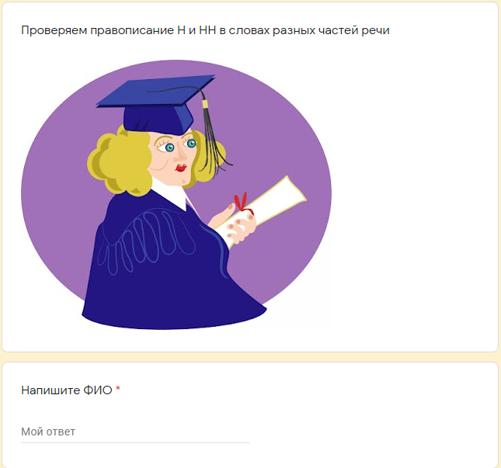
- невыполнение данного задания на первом этапе РТ составляет 70 %.

2. Проверка домашнего задания.
-Google-презентация –упр. 21.20:
(выполнение по рядам): 1 ряд проверяет 2; 2 ряд -3; 3 ряд -1.

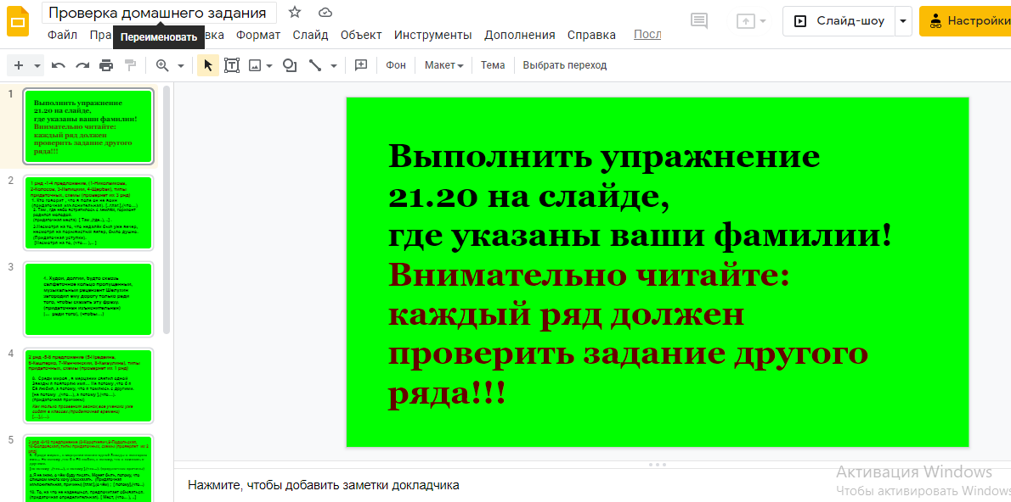
3. Операционно-познавательный этап.
1.Тематическое лото (тема, слова перемешаны): предложение, придаточными, несколькими, сложноподчинённое, с.
2. Получение теоретической информации – не всегда интересное занятие. Вы можете для себя решить:
-что это вам известно;
-то, что прочитали, является новым;
-то, что прочитали, оказалось непонятным и требует разъяснений.
3. Вспомним предыдущий материал.
- Вопросы-ответы (найти соответствие/несоответствие):
1.Сложноподчинёнными называются сложные предложения, в которых простые предложения равноправны по смыслу и связаны сочинительными союзами.
2. Средства связи в СПП: подчинительные и сочинительные союзы.
3.Типы придаточных: определительные, изъяснительные, обстоятельственные.
4. Союзы всегда являются членами предложения.
5. Придаточная определительная относится ко всей главной части.
6. СПП отличаются от БСП тем, что в БСП употребляются сочинительные союзы.
- Типы придаточных (игра)

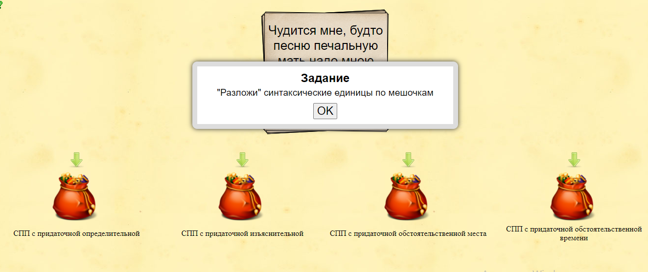

-что нужно знать о СПП для выполнения тестов (А 17, А 24, В10)?
4. Работа с учебником.

1.Объяснение учителя

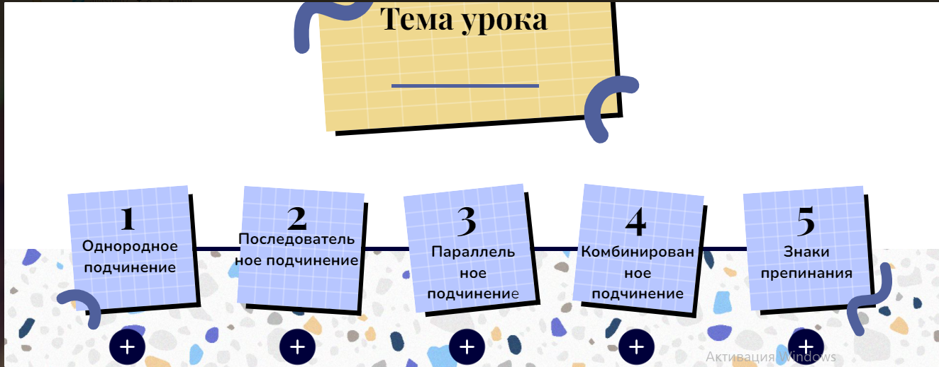

конкурс шпаргалок по новой теме (онлайн-доска).

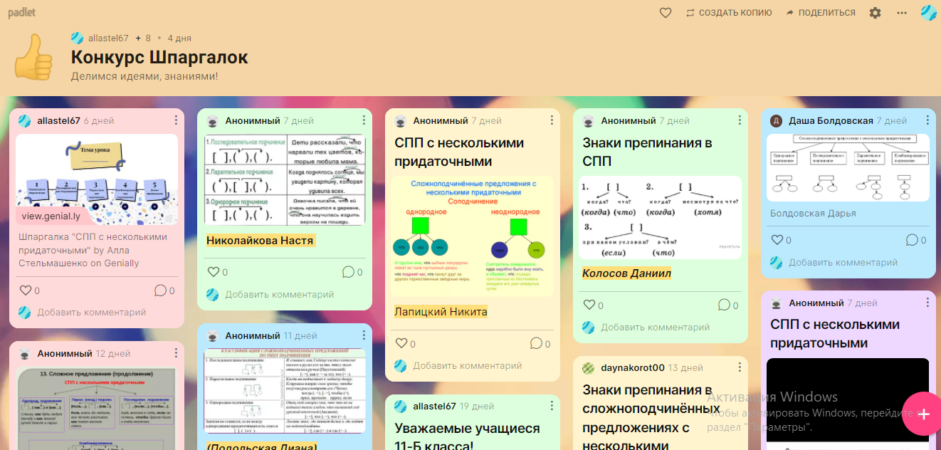

2. Тесты 2021 (А 17, А21) –мастер-класс «Подводные камни задания»:
• причастные и деепричастные обороты;
• вводные слова;
• однородные члены предложения;
• стык союзов;
• двоеточие в БСП;
• запятая на границе двух частей.
3. «Наши помощники»:
- Единый информационно-образовательный ресурс –видеолекция тема № 13;
- сайт «Адукар»;
-какие подсказки вы придумали для себя?
4.Упражнение 22.1 (по рядам по предложению, схемы на доске, подсказка от учителя):
-индивидуально: объяснение орфограмм.
5. Работа в парах: упр. 22.2 (взаимопроверка тетрадей):
- 1 ряд -1 предложение; 2 ряд -2 предложение; 3 ряд – 3 предложение.
6. Обратите внимание (индивидуальное сообщение).
7. Найдите грамматические ошибки (упр.22.3 –устно, по цепочке):
1 ряд -1 предложение; 2 ряд -4; 3 ряд -6.
8. Вспоминаем и повторяем (параграф 22. 2 –объяснение схем).
9. Упр. 22.7 (устно объяснение).
4. Рефлексивно-оценочный этап.
Тесты для закрепления (распечатки).
Тема. Сложноподчинённое предложение с несколькими придаточными.
1. В4. Среди предложений 3-5 найдите СПП с параллельным подчинением, запишите номер предложения: 3. Это даёт ощущение подлинности истории, освящённой веками, и создаёт особую энергетику места.4. Когда сгорело Рождествено, фамильное поместье, высказывалось мнение, что необходимо законсервировать руины. 5. Однако было решено восстанавливать имение в прежнем виде.
2. В 8. Установите соответствие:
А) Едва он нажал на ручку, дверь отворилась.
Б) Одни искали сокровища, другие же мечтали оставить на карте своё имя.
В) Устало никла трава, пахло горячей сосновой корой и земляникой.
Г) Обычно истины принимаются, как говорят философы, или в процессе познания, или в результате доказательства.
1. Простое осложнённое предложение. 2. ССП. 3.СПП. 4. БСП.
5. СП с разными видами связи
3. А21. Укажите номера пропусков, на месте которых нужно поставить запятую:
Наш спортивный самолёт пронёсся над лесом 1)_ и 2_когда под нами 3)_радуя глаз 4)_сверкнула серебряная лента реки, то мы увидели 5)_ разноцветными палатками туристов усыпаны песчаные берега.
4. В10. Установите соответствие:
Отец Пушкина рассказывал, что Александр ещё в младенчестве своём обнаружил большое уважение к писателям и книги стали спутником его дальнейшей жизни.
1. [ ]. 2. [ ], [ ]. 3 [ , ( ), ]. 4. [ ], ( ). 5. ( ), [ ]. 6. [ ], ( ) и ( ).
Ответы:
1. 4 2. А3 Б 2 В4 Г1 3. 1,3,4 4. 6
- Мне было приятно с вами сегодня работать. Надеюсь, что наш урок не прошёл даром. Желаю вам успехов на тестах!
- назовите 10 лучших моментов урока.
Дополните фразы:
• Я не знал... –Теперь узнал…
• Я не умел…-Теперь умею...
• Я забыл… -Теперь вспомнил…
5. Домашнее задание:
- упр. 22.6, учебное сообщение по теме, параграф 22.

Приложение 1
ФИО
№  п/п | Задания для работы в классе | Баллы
1. | Разминка фразеологическая
2. | Правописание Н и НН в словах разных частях речи
3 | Проверка домашнего задания (презентация)
4. | Вопросы-ответы  Игра «Типы придаточных»
5. | Конкурс Шпаргалок
6. | Упр.22.1 (по рядам)
7. | Упр. 22.2 (работа в парах)
8. | Индивидуальное сообщение
9. | Параграф 22.2 (стр.155)
10 | Упр.22.3 (устно, по цепочке)
11. | Упр. 22.7 (устно)
12. | Тест на закрепление темы
 | Итого баллов

